МАОУ «Средняя общеобразовательная школа №1 имени Героя Советского Союза И.В.Королькова»
2013 год
Модель школы допрофильной ориентации

г. Салехард

Введение
Проект «Модель школы допрофильной ориентации» (далее – проект) является механизмом, обеспечивающим реализацию программы развития ОУ «Школа саморазвития и профессионального самоопределения» на ступени основного общего образования. Проект основан на принципах преемственности с иными проектами и подпроектами, направленными на создание единой образовательной среды школы в условиях перехода в логику компетентностного обучения.
Содержание проекта соответствует нормативно-правовым документам, принятым на уровне Президента и Правительства РФ в сфере образования на основе национальной образовательной инициативы «Наша новая школа», на основе законодательных актов, изданных Правительством и департаментом образования ЯНАО, МО г. Салехард.
Проект среднесрочный, рассчитан на период до 2017 года. Проект открыт для внесения дополнений, изменений в процессе его реализации.
- Обоснование актуальности проекта
Актуальность темы проекта обусловлена требованиями, изложенными в Проекте «Национальная образовательная инициатива «НАША НОВАЯ ШКОЛА», Программе «Образование и развитие инновационной экономики: внедрение современной модели образования в 2010-2015 гг.». Стратегический подход к развитию образования на Ямале задан в Концепции окружной долгосрочной целевой программы «Развитие системы образования ЯНАО на 2011-2015 годы», направленной на усиление социокультурной роли образования, стратегической целью и необходимым условием которого является развитие человеческого потенциала.
Миссия школы, заявленная в программе развития, заключается в предоставлении участникам образовательного процесса (учащимся, их родителям, педагогическим работникам) такой сферы деятельности (образовательную среду), которая будет необходима и достаточна для реализации их общекультурного, личностного и познавательного развития, построенную с учётом склонностей, возможностей и способностей каждого, обеспечивающую умение каждого субъекта учиться на протяжении всей жизни, быть способным к социальной адаптации и профессиональной реализации в поликультурной и высокотехнологичной среде.
На ступени основного общего образования познавательная активность и самостоятельность школьников 7-8 классов существенно ограничены рамками классно-урочной системы, которая не предоставляет возможности подростку, психологически готовому и способному мыслить гипотезами и строить действия, соответствующие проверке своих предположений. Если для развития новообразования раннего подросткового возраста «способности к самостоятельному целеполаганию» не создать соответствующих условий, наращивая при этом академическую базу учебных предметов, то переход в новую фазу развития будет приобретает острые, конфликтные, контрпродуктивные формы, часто выражающиеся в снижении внутренней мотивации обучающихся к учебной деятельности, в уменьшении качественных показателей обученности при переходе из класса в класс, в увеличении уровня тревожности обучающихся подросткового возраста.
Результаты внутришкольного мониторинга, проведённого за период с 2010 по 2012 гг., подтверждающие данное предположение, приведены на графиках.
График 1
Динамика изменения количества обучающихся 5-7 классов с разным уровнем внутренней мотивации (в%) к учебной деятельности
(суммарно за три года)

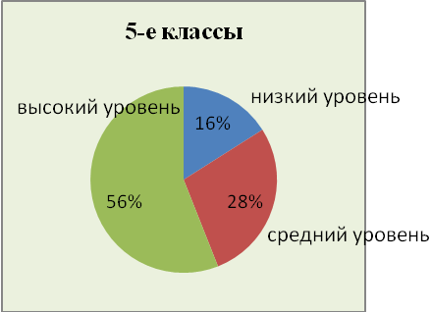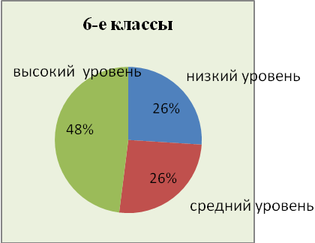
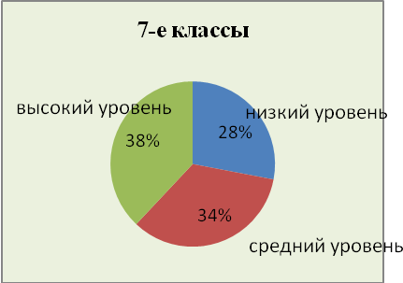

График 2
Динамика изменения доли обучающихся 5-7 классов (в % от общего количества) с высоким уровнем тревожности (суммарно за три года)

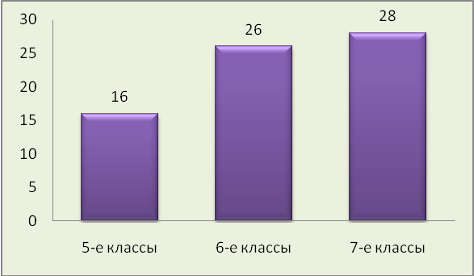
В возрасте 12-14 лет подросток начинает проявлять интерес к выбору дальнейшего образования и профессии. К этому периоду он обладает определенными навыками, которые позволяют ему самому оценить свои способности и сделать первоначальный выбор. Интересы детей данного возраста, их увлечения не являются устойчивыми и окончательными, но служат побудительными мотивами к творчеству, самосовершенствованию, способствуют более раннему социальному взрослению.
Однако, результаты диагностики обучающихся 9-х классов МАОУ СОШ №1, проведённой в вышеуказанные сроки, показывают, что наступление раннего профессионального самоопределения, связанного даже не с выбором будущей профессии, а с выбором профиля обучения в старшей школе, происходит у 38-52% выпускников основной школы.
Общее количество выпускников средней школы с 2007 по 2008 годы составило 45 человек, из них только 17 человек работают в соответствии с полученной специальностью, что составляет около 37% от общего количества.
Следовательно, создание условий на разных этапах развития подростка для апробирования дальнейшей жизненной перспективы в режиме профессионального самоопределения становится основным компонентом учебной деятельности в основной школе.
В современных условиях профессиональное самоопределение затруднено рядом обстоятельств:
- отсутствует ясный образ социального будущего;
- изменился и сократился «набор» доступных, известных и реально существующих профессий, изменилась престижность различных профессий в обществе, изменилось содержание давно существующих профессий;
- изменились источники информации о мире профессий;
- просматривается неосведомленность подростков о мире профессии вообще, о конкретном содержании даже известных им видов профессиональной деятельности.
Экономическая ситуация Ямало-Ненецкого автономного округа требует роста инженерно-технических кадров для реализации долгосрочного мега проекта «Урал промышленный - Урал Полярный».
Таким образом, основаниями для разработки проекта являются:
- развитие школы на основе национальной образовательной инициативы «Наша новая школа»;
- реализация миссии образовательного учреждения;
- возрастные особенности обучающихся раннего подросткового возраста;
- социально-экономическая ситуация Ямало-Ненецкого автономного округа.
Новизна проекта заключается в разработке модели допрофильной ориентации учащихся 7-8 классов, основанной на изменении содержания образования и применении внеурочных форм организации образовательного процесса.
Предполагаемые достоинства модели допрофильной ориентации:
- ранняя допрофильная ориентация поможет учащемуся раньше выстроить свою образовательную траекторию;
- выбор предпрофильного и профильного обучения станет более осознанным;
- значительно увеличится срок профильного обучения (с 3 до 5 лет).
Чем она эта система будет отличаться от той, которая существует сейчас?
- более высокая технологизация учебного процесса;
- разнообразие форм проведения занятий;
- высокая мотивационная готовность школьников к обучению;
- создаётся система творческих мероприятий, способствующих повышению мотивации обучения.

- Основная идея, цель и задачи проекта
Основная идея проекта: отработка механизмов, направленных на создание условий для реализации образовательных потребностей учеников 7-8 классов в различных предметных областях с элементами предпрофильного обучения.
Цель проекта: создать условия для построения модели образовательного процесса в основной школе, позволяющей достичь раннего профессионального самоопределения школьников средствами учебного плана школы, разработанного на основе БУП 2004 года с применением методологии системно-деятельностного подхода.
Объектом проектной деятельности является система построения образовательного процесса в МАОУ «Средняя общеобразовательная школа №1 имени Героя Советского Союза И.В. Королькова» в основной школе.
Предметом проектной деятельности являются изменения, произошедшие в образовательном процессе МАОУ СОШ №1, связанные с внедрением допрофильного обучения в основной школе.
В связи с этим можно выделить проблему, на решение которой направлен проект: как нужно построить образовательный процесс в основной школе, чтобы он мог обеспечить эффективную подготовку учащихся к предпрофильной подготовке профильному обучению на старшей ступени образования.
Задачами проекта:
- вовлечь учащихся в творческую, проектно-исследовательскую деятельность в выбранной образовательной области;
- создать условий для перехода к универсально-профильному обучению в 7-8 классах;
- апробировать новое содержание, формы и методы ранней профилизации с учетом рынка труда города Салехарда и ЯНАО для обеспечения сознательного выбора учащимися будущей профессии;
- осуществить диагностическую функцию, определить динамику развития личности обучающихся, включённых в проектную деятельность;
- наладить деловые связи с лицами и организациями, заинтересованными в профессиональной подготовке молодых кадров.
Гипотеза: система предпрофильной подготовки в 9 классах и система профильного обучения на старшей ступени образования, будет осуществляться более эффективно если:
- элементы профильного обучения будут внедряться на ступени основного общего образования;
- в основную образовательную программу будут включены предметные модули профориентационного содержания;
- реализация программ образовательных модулей будет осуществляться в разновозрастных группах на метапредметной основе, позволяющей формировать у обучающихся универсальные учебные действия.

- Теоретико-методологическое обоснование проекта
Теоретико-методологическим обоснованием проекта служат идеи развивающего обучения, которые берут свое начало в работах И.Г. Песталоцци и К.Д. Ушинского. Одной из важнейших мировых тенденций в образовании является переход от объяснительно-иллюстративного способа обучения к развивающим технологиям. Научное обоснование такого перехода определено в трудах Л.С. Выготского и получило своё дальнейшее развитие в работах С.Л. Рубинштейна, А.Н. Леонтьева, Д.Б. Эльконина, Л.В. Занкова, В.В. Давыдова, А.С. Менчинской и др. В их концепциях обучение и развитие предстают как система диалектически взаимосвязанных сторон единого процесса.
Второй методологической основой проекта служит понимание сущности профессионального самоопределения как поиска и нахождения личностного смысла в выбираемой, осваиваемой и уже выполняемой трудовой деятельности, а также - нахождение смысла в самом процессе самоопределения (А. Маслоу, К. Ясперс И.С. Кон, П.Г. Щедровицкий, В.В. Пряжников).

- Механизм реализации проекта
К механизмам, необходимым для реализации образовательных потребностей учеников 7-8 классов в различных предметных областях с элементами предпрофильного обучения, следует отнести управление содержанием образования и управление структурой образовательного процесса в основной школе.
Управление содержанием образования предусмотрено через разработку, апробацию и внедрение в учебный план 7-8 классов допрофильных модульных курсов профориентационной направленности, сгруппированных в предметные образовательные модули «Человек и право», «Человек и природа», «Лингвистика», «Технопарк».
В каждый модуль включено содержание не менее трёх предметов учебного плана школы.
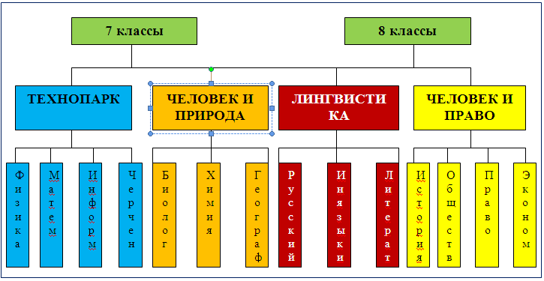
В реализации программ предметных образовательных модулей предполагается использование следующих образовательных методов и технологий: проектный метод, тренинги, организационно-деятельностные игры, исследовательский метод, проблемно-поисковые беседы, встречи с …, решение задач, экскурсии, просмотры фильмов и их обсуждение, конференции, устные журналы, работа в группах, семинары, ролевые игры, тематические вечера, защита рефератов, защита проектов, практические работы, лабораторные работы, практикумы и т. д.
Результатом освоения образовательных модулей является образовательный продукт учащегося. По итогам полугодия проводится школьная неделя проектов, где учащиеся защищают индивидуальные и коллективные проекты. Заканчивается полугодие промежуточной диагностикой с целью выявления возможных изменений в интересах детей.
Внутреннее содержание предметных образовательных модулей позволяет учащимся опробовать себя в определенных профессиях:
- Технопарк – инженер, программист, корректор, web-дизайнер, контент-менеджер, копирайтер, прораб, инженер-коструктор…
- Человек и природа – врач, биоинженер, гидролог, микробиолог, эколог, биохимик, ветеринар, генетик, агент по туризму…
- Человек и право – следователь, судья, адвокат, полицейский, нотариус, правовед, прокурор, юрист, экономист…
- Лингвистика – журналист, переводчик, лингвист, агент по туризму, писатель, спичрайтер…
Управление структурой образовательного процесса планируется через изменение учебного плана в 7-8 классах. Проект будет реализовываться за счет часов, выделенных из компонента образовательного учреждения по 1 часу в неделю в каждом классе. Предусмотрено деление класса на подгруппы, что обеспечит оптимальную наполняемость (12-14 человек) и сделает возможным использование инновационных образовательных технологий, в том числе ИКТ и Интернет-ресурсов.
Обучающиеся будут включены в разновозрастные группы, сформированные на основе их самостоятельного выбора одного допрофильного модульного курса. Освоение программы допрофильного модульного курса является обязательным. Модульный курс реализуется в течение полугодия. В течение учебного года обучающиеся смогут посетить два курса из предложенных предметных образовательных модулей.
Включение в учебный план 7-8 классов допрофильных модульных курсов (ДМК), является логическим продолжением реализации метапредметных курсов в 3-6 классах, что обеспечивает преемственность между ступенями образования.
К отличительным особенностям ДМК относятся:
- чёткая профориентационная направленность;
- более интенсивные формы работы.

Возможные риски при реализации проекта могут возникнуть:
- в случае неприятия целей и задач проекта всеми членами педагогического коллектива, т.к. отсутствует опыт инновационной работы большинства учителей школы, имеет место перегрузка учителей;
- в случае отсутствия заинтересованности решения этой проблемы со стороны органов управления образованием;
- в случае отсутствия поддержки со стороны общественности и родителей обучающихся;
- в случае отсутствия достаточного объёма денежных средств, необходимого для реализации проекта.
К числу ресурсов, необходимых для реализации проекта относятся:
- наличие достаточного материально-технического, финансового, информационного, кадрового обеспечения;
- наличие у родителей обучающихся потребности в предоставлении качественных образовательных услуг;
- наличие потребности у педагогов к изменениям в структуре и содержании образовательного процесса;
- наличие среди членов педагогического коллектива лидеров, способных организовать работу проблемных и творческих групп.

- Исполнители проекта
В реализации проекта задействованы субъекты образовательного процесса МАОУ СОШ №1 г. Салехарда: ученики 7-8 классов, педагоги школы, родители обучающихся, представители администрации, курирующие внедрение инновационных процессов в образовательное пространство школы.

- Ожидаемые результаты
В ходе реализации проекта будут
- разработаны и научно обоснованы социально-психологические и социально-педагогические механизмы сопровождения раннего профессионального самоопределения подростков;
- созданы и апробированы рабочие программы допрофильных модульных курсов профориентационной направленности;
- апробированы образовательные технологии, направленнные на саморазвитие личности, формирование универсальных учебных действий обучающихся;
- апробированы имеющиеся и разработаны новые диагностические материалы, позволяющие проследить динамику результативности и эффективности реализации программ допрофильных модульных курсов;
- сформированы банки данных о личностных результатах освоения обучающимися образовательной программы школы;
- определены эффективные методы и приёмы организации методического сопровождения педагогов, реализующих проект.

- Показатели реализации проекта
Название показателя | Базовое значение | Планируемые значения  (готовность)
Название показателя | 2013 | 2014 | 2015 | 2016
Соответствие локальных актов и положений, регулирующих деятельность образовательного учреждения модели школы. | 20% | 60% | 100% | 100%
Наличие положительной динамики числа обучающихся и родителей, активно участвующих в реализации проекта. | 15-20% | 40% | 60% | 80%
Обеспеченность рабочими программами | 50% | 100% | 100% | 100%
Обеспеченность диагностическими материалами | 20% | 50% | 90% | 95%
Использование педагогами школы образовательных технологий в обучении как систему | 17-20% | 40% | 60-70% | 80%
Позитивное отношение участников образовательного процесса к образовательной среде | 15-20% | 40-50% | 60-80% | 80-85%%
Наличие осознанного выбора у обучающихся 9 класса профиля дальнейшего обучения | 38% | 54% | 60-80% | 85-95%
Наличие осознанного профессионального выбора у выпускников школы | 30% | 50% | 60-80% | 85-95%
Высокий уровень профессиональной компетентности педагогов- участников проекта | 40% | 55% | 60% | 80%

